苗栗縣私立中興高級商工職業學校
102學年度第一學期『高中職適性學習社區教育資源均質化』計劃
社區國中青春活力多元社團活動-神乎其技體驗課程活動照片
- 時間：102年12月19日（星期四） 下午13:55~15:40
- 國中：頭份國中
- 社團：多媒體電腦社(30人)
- 指導老師：中興商工 資處科-莊千葳老師
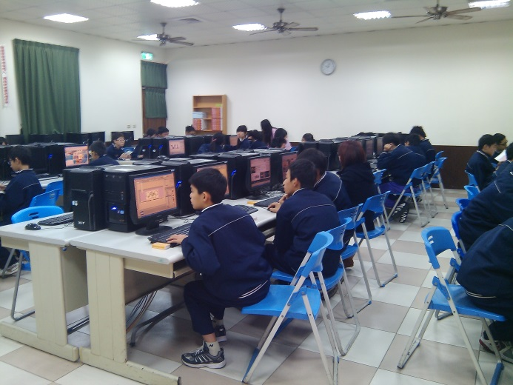 | 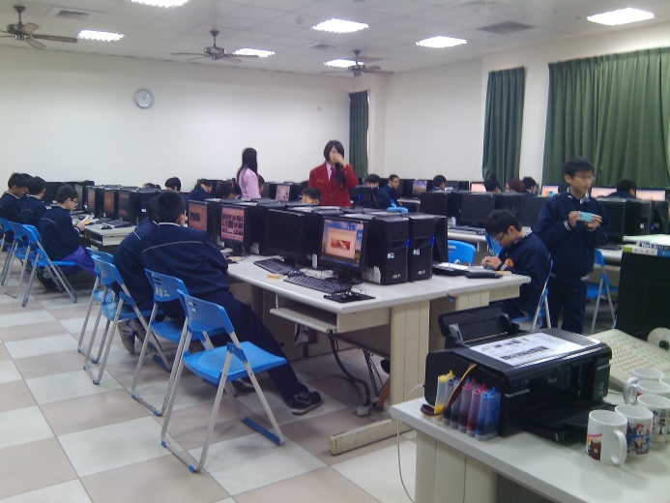
照片說明：頭份國中多媒體電腦社學生認真製作牛奶糖盒包裝 | 照片說明：本校資處科學長姊在旁協助頭份國中多媒體電腦社學生
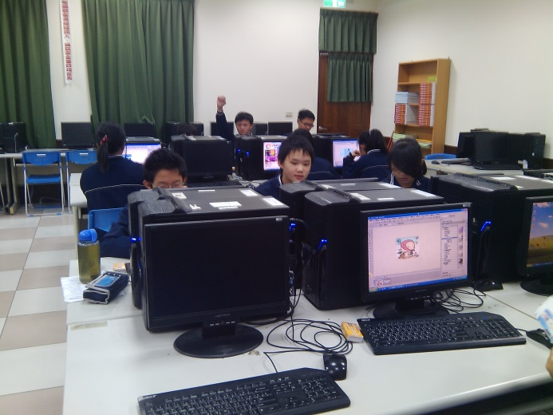 | 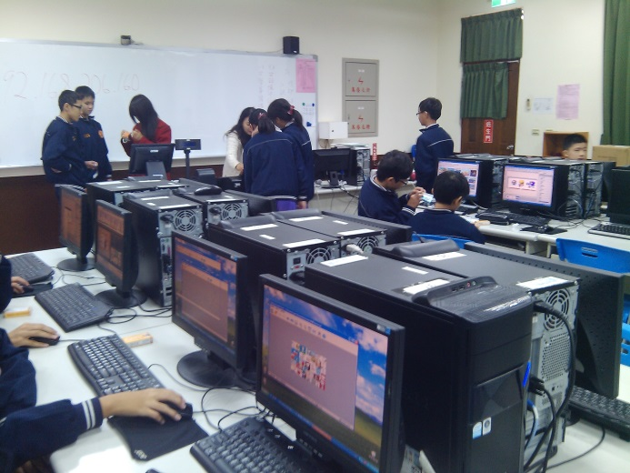
照面說明：頭份國中多媒體電腦社學生舉手發問 | 照片說明：頭份國中多媒體電腦社學生正要完成自己的作品
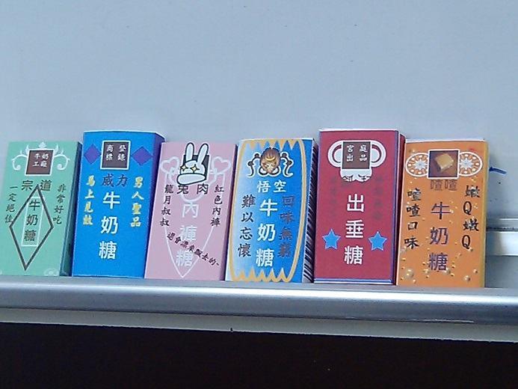 | 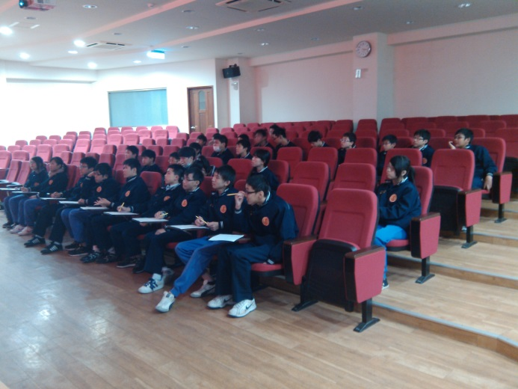
照片說明：頭份國中多媒體電腦社學生的作品是否都很具有創意呢? | 照片說明：頭份國中多媒體電腦社學生在視聽教室觀賞影片

